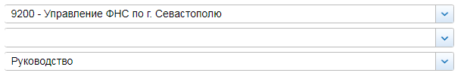

СВЕДЕНИЯ О ДОХОДАХ, ОБ ИМУЩЕСТВЕ И ОБЯЗАТЕЛЬСТВАХ ИМУЩЕСТВЕННОГО ХАРАКТЕРА ГОСУДАРСТВЕННЫХ ГРАЖДАНСКИХ СЛУЖАЩИХ ФНС РОССИИ, А ТАКЖЕ СВЕДЕНИЯ О ДОХОДАХ, ОБ ИМУЩЕСТВЕ И ОБЯЗАТЕЛЬСТВАХ ИМУЩЕСТВЕННОГО ХАРАКТЕРА ИХ СУПРУГОВ И НЕСОВЕРШЕННОЛЕТНИХ ДЕТЕЙ ЗА ПЕРИОД С 1 ЯНВАРЯ 2020
№ п/п | Фамилия и инициалы лица, чьи сведения размещаются | Должность | Объекты недвижимости, находящиеся в собственности |  |  |  | Объекты недвижимости, находящиеся в пользовании |  |  | Транспортные средства |  | Декларированный годовой доход (руб.) | Сведения об источниках получения средств, за счёт которых совершена сделка (вид приобретенного имущества, источники)
№ п/п | Фамилия и инициалы лица, чьи сведения размещаются | Должность | вид объекта | вид собственности | площадь (кв.м) | страна расположения | вид объекта | площадь (кв.м) | страна расположения | вид | марка | Декларированный годовой доход (руб.) | вид приобретенного имущества | источники
1 | Могила Алексей Николаевич | Руководитель | квартира | Общая совместная | 92.1 | РФ |  |  |  | автомобиль легковой | ЛЭНД РОВЕР FREELANDER | 3824417.92
 | супруга |  | квартира | Общая совместная | 92.1 | РФ |  |  |  |  |  | 576670.34
 | несовершеннолетний ребёнок |  |  |  |  |  | квартира | 92.1 | РФ |  |  | 0
2 | Белостоцкая Юлия Владимировна | Заместитель руководителя |  |  |  |  | квартира | 47.8 | РФ |  |  | 2645977.93
 |  |  |  |  |  |  | квартира | 47 | РФ
 | несовершеннолетний ребёнок |  |  |  |  |  | квартира | 47.8 | РФ |  |  | 0
 |  |  |  |  |  |  | комната | 47 | РФ
3 | Голоденко Светлана Ивановна | Заместитель руководителя | квартира | Общая долевая - 1/4 доли | 53.3 | РФ |  |  |  |  |  | 2950049.71
 | супруг |  | квартира | Индивидуальная | 38.5 | РФ |  |  |  | автомобиль легковой | Москвич, модель: ИЖ 412 ИЭ | 542787.79
 |  |  | квартира | Общая долевая - 1/4 доли | 53.3 | РФ |  |  |  | автомобиль легковой | ХУНДАЙ, модель: Solaris
 |  |  | гараж | Индивидуальная | 19.1 | РФ
4 | Земченко Екатерина Александровна | Заместитель руководителя | жилой дом | Индивидуальная | 142 | РФ | квартира | 74 | РФ |  |  | 3342189.86
 |  |  | земельный участок | Индивидуальная | 607 | РФ | жилое помещение | 10 | РФ
5 | Купченко Игорь Григорьевич | Заместитель руководителя | квартира | Общая долевая - 2/5 доли | 58.9 | РФ |  |  |  |  |  | 1957243.83
 |  |  | земельный участок | Индивидуальная | 942 | РФ
 |  |  | земельный участок | Индивидуальная | 1000 | РФ
 | супруга |  | квартира | Общая долевая - 1/6 доли | 61.3 | РФ | квартира | 58.9 | РФ | автомобиль легковой | Тойота, модель: Лэнд Крузер 120 Прадо | 465481.03
 |  |  | земельный участок | Общая долевая - 1/2 доли | 1000 | РФ |  |  |  | моторная лодка | Ял-6
 | несовершеннолетний ребёнок |  |  |  |  |  | квартира | 58.9 | РФ |  |  | 0
© 2005-2021 ФНС России

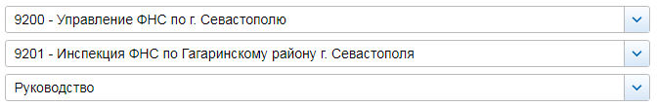

СВЕДЕНИЯ О ДОХОДАХ, ОБ ИМУЩЕСТВЕ И ОБЯЗАТЕЛЬСТВАХ ИМУЩЕСТВЕННОГО ХАРАКТЕРА ГОСУДАРСТВЕННЫХ ГРАЖДАНСКИХ СЛУЖАЩИХ ФНС РОССИИ, А ТАКЖЕ СВЕДЕНИЯ О ДОХОДАХ, ОБ ИМУЩЕСТВЕ И ОБЯЗАТЕЛЬСТВАХ ИМУЩЕСТВЕННОГО ХАРАКТЕРА ИХ СУПРУГОВ И НЕСОВЕРШЕННОЛЕТНИХ ДЕТЕЙ ЗА ПЕРИОД С 1 ЯНВАРЯ 2019

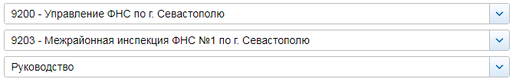

СВЕДЕНИЯ О ДОХОДАХ, ОБ ИМУЩЕСТВЕ И ОБЯЗАТЕЛЬСТВАХ ИМУЩЕСТВЕННОГО ХАРАКТЕРА ГОСУДАРСТВЕННЫХ ГРАЖДАНСКИХ СЛУЖАЩИХ ФНС РОССИИ, А ТАКЖЕ СВЕДЕНИЯ О ДОХОДАХ, ОБ ИМУЩЕСТВЕ И ОБЯЗАТЕЛЬСТВАХ ИМУЩЕСТВЕННОГО ХАРАКТЕРА ИХ СУПРУГОВ И НЕСОВЕРШЕННОЛЕТНИХ ДЕТЕЙ ЗА ПЕРИОД С 1 ЯНВАРЯ 2019

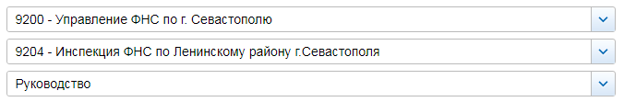

СВЕДЕНИЯ О ДОХОДАХ, ОБ ИМУЩЕСТВЕ И ОБЯЗАТЕЛЬСТВАХ ИМУЩЕСТВЕННОГО ХАРАКТЕРА ГОСУДАРСТВЕННЫХ ГРАЖДАНСКИХ СЛУЖАЩИХ ФНС РОССИИ, А ТАКЖЕ СВЕДЕНИЯ О ДОХОДАХ, ОБ ИМУЩЕСТВЕ И ОБЯЗАТЕЛЬСТВАХ ИМУЩЕСТВЕННОГО ХАРАКТЕРА ИХ СУПРУГОВ И НЕСОВЕРШЕННОЛЕТНИХ ДЕТЕЙ ЗА ПЕРИОД С 1 ЯНВАРЯ 2019

